# **Arquitetura geral do sistema**

A ideia seria desenvolver um sistema web, cross-browser e portanto multiplataforma. Sua arquitetura planejada com foco na sua evolução. Por isso a aplicação web é separada em dois projetos: API e Front. Além disso, aplicações auxiliares são executadas de forma agendada, realizando importações e atualizações de dados a partir de fontes externas. Dessa forma, tarefas pesadas são desacopladas da API e realizadas de forma totalmente independente.

A *Figura 1* ilustra a arquitetura geral do sistema.

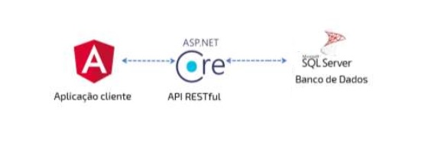

*Figura 1. Arquitetura geral do sistema*

O front se comunica com a API por meio de requisições HTTP e a autenticação se dá por meio do padrão OAuth com JWT.

Já os serviços de automação são aplicações console executadas pelo Agendador de Tarefas do Windows ao longo do dia, com diferentes frequências,conforme será descrito na seção 8 deste documento.

Tecnologias e arquitetura : ASP.NET Core, WEB API,DDD, Angular, EF, AutoMapper, Azure.